PRIEUR Romain
COFFINET Dorian

Vendredi 23 Novembre 2012

Projet CSI
de
Co-voiturage

Conception des systèmes d’information Merise
DEVRED Caroline
Table des matières
I.Dictionnaire des données élémentaires 3
II.Dictionnaire des données 4
III.Graphe des dépendances fonctionnelles 5
IV.MCD 6
V.MLD 7
VI.Explications 7

Dictionnaire des données élémentaires

Modélisation du dictionnaire des données élémentaires :

Nom | Signification | Type | Taille | Nature | CI ou RC
idProprietaire  idMembre  idDemande  idEtape  idVille  etapeDebut  etapeFin  etapeDebutDemande  etapeFinDemande  carnetdebord  dateTrajet  dateMiseEnLigenTrajet  mail  nomMembre  prenomMembre  premisConduire  dateTrajetDemande  nbPersonne  daeMiseEnLigneDemande  conducteur  nbPlaceLibre  nomVille  codePostal  dateTrajetDemande | L'id de la proposition  L'id du membre  L'id de la demade  L'id de l'étape  L'id de la ville  l'étape de début d'une proposition  l'étape de fin d'une proposition  l'étape de début d'une demande  l'étape de fin d'une demande  validation du carnet de bord  date du trajet proposé  date de mise en ligne du trajet  mail du membre  nom du membre  prenom du membre  permis de conduire du membre  date du trajet demandé  nombre de personne de la demande  date de mise en ligne demande  conducteur de l'étape  nombre de place disponible  nom d'une ville  code postal de la ville  date du trajet demandé | N  N  N  N  N  A  A  A  A  N  D  D  A  A  A  N  D  N  D  A  N  A  N  D | 4  4  4  4  4  40  40  40  40  2  20  20  40  40  40  5  20  2  20  40  2  40  6  20 | E  E  E  E  E  E  E  E  E  E  E  E  E  E  E  E  E  E  E  E  E  E  E  E | >0  >=5

Dictionnaire des données

Modélisation du dictionnaire des données :

Nom | Signification | Type | Taille | Nature | CI ou RC
idProprietaire  idMembre  idDemande  idEtape  idVille  etapeDebut  etapeFin  prixConducteur  prixPassager  etapeDebutDemande  etapeFinDemande  carnetdebord  dateTrajet  dateMiseEnLigneTrajet  mail  nomMembre  prenomMembre  premisConduire  dateTrajetDemande  nbPersonne  daeMiseEnLigneDemande  conducteur  nbPlaceLibre  nomVille  codePostal  dateTrajetDemande | L'id de la proposition  L'id du membre  L'id de la demade  L'id de l'étape  L'id de la ville  l'étape de début d'une proposition  l'étape de fin d'une proposition  prix pour le conducteur  prix du passager  l'étape de début d'une demande  l'étape de fin d'une demande  validation du carnet de bord  date du trajet proposé  date de mise en ligne du trajet  mail du membre  nom du membre  prenom du membre  permis de conduire du membre  date du trajet demandé  nombre de personne de la demande  date de mise en ligne demande  conducteur de l'étape  nombre de place disponible  nom d'une ville  code postal de la ville  date du trajet demandé | N  N  N  N  N  A  A  N  N  A  A  N  D  D  A  A  A  N  D  N  D  A  N  A  N  D | 4  4  4  4  4  40  40  5  5  40  40  2  20  20  40  40  40  5  20  5  20  40  3  40  6  20 | E  E  E  E  E  E  E  C  C  E  E  E  E  E  E  E  E  E  E  E  E  E  E  E  E  E | >0  >=5

Graphe des dépendances fonctionnelles

MCD

Modélisation de MCD (réalisé avec JMerise) :

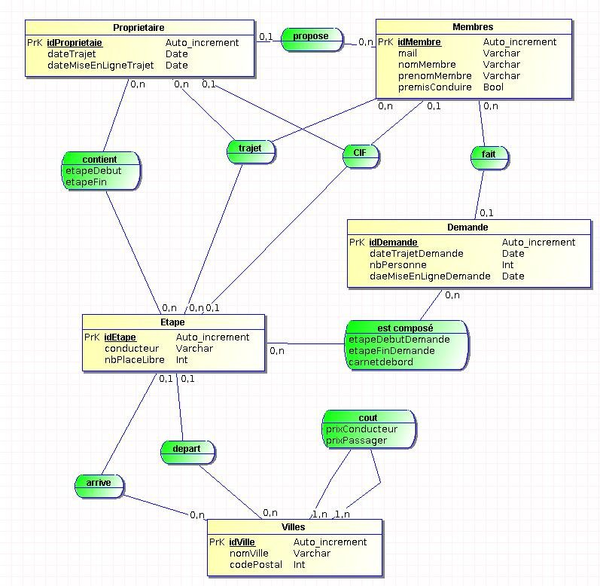

MLD

Modélisation de MLD :

Propriétaire (idPropritaire, dateTrajet, dateMiseEnLigneTrajet, #idMembre)
Contient (idProprietaire, idEtape, etapeDebut, etapeFin)
Etape (idEtape, conducteur, nbPlaceLibre, #idVille, #idVille1)
Villes (idVille, nomVille, codePostal)
Cout (idVille, idVille1, prixConducteur, prixPassager)
Trajet (idProprétaire, idEtape, idMembre)
CIF (idProprétaire, idEtape, idMembre)
EstComposé (idDemande, idEtape, etapeDebutDemande, etapeFinDemande, carnetdebord)
Demande (idDemande, dateTrajetDemande, nbPersonne, dateMiseEnLigneDemande, #idMembre)
Membre (idMembre, mail, nomMembre, prenomMembre, permisConduire)

Explications

Explications des choix : Nous avons choisi d'utilisé Jmerise comme logiciel car il permet de faire plus de choses qu'analyseSI( exemple : relation sur une seule table). Au niveau de la modélisation nous avons choisi de faire une table Etape. Cette table permet de diviser le trajet en plusieurs étapes et ainsi nous avons pu modéliser le fait que pour un trajet donné on peut avoir plusieurs conducteurs sur différentes étapes.
Temps pour chaque parties : Dictionnaire des données nous a pris environ 30 minutes. Le Graphe des dépendances fonctionnelles nous a pris le plus de temps puisque c'est la base de notre réflexion, ils nous a pris plusieurs heures. Le MCD nous a pris environ 45 minutes (papier + réalisation numérique. Et pour finir le MLD nous a été donné par le logiciel que nous avons utilisé, nous avons juste eu à vérifier si le MLD était bon et voir si il y avait des optimisations possible.
Répartition du travail : Nous avons, chacun de notre coté, fait des GDF pour les mettre en commun et voir les différences et ainsi choisir les meilleurs modélisations possible. Nous avons répété ce processus jusqu'à tomber d'accord sur le GDF final. Ensuite nous avons modélisé ensemble le MCD. Romain a fait les dictionnaires et données et Dorian a fait le MLD. Nous avons échangé ses parties pour une vérification rapide de nos réalisation.
Les difficultés rencontrés (et les solutions apportées) : La première des difficultés a été de comprendre le sujet. Nous avons demandé autour de nous pour bien comprendre le sujet. La deuxième a été de choisir qu'elles données allaient être dans la bases et lesquelles étaient calculées par le site.
Ce que nous n’avons pas réussi à modéliser (et pourquoi) : Nous pensons avoir répondu au sujet dans son ensemble. Même si nous avons plusieurs doute sur quelques points. Mais nous avons du choisir parmi les solutions que nous avions.

